**《亿以内数的认识（1）》学习指南**

**学习目标：**

1.在认识万以内的计数单位和数位的基础上，继续认识十万、百万、千万和亿等计数单位，了解数位的意义。

2.通过数数、在数位顺序表里理解数字的含义等活动，进一步发展数感，培养发现问题的能力。

3.认识亿以内的数，感受知识的内在联系，体会大数在生活中的广泛应用，激发学习兴趣。

**学习任务单：**

**【课前准备】**

笔、 橡皮、直尺、学习指南

**【课上活动】**

活动一：可以用自己的计数器，边拨边数；也可以看着屏幕上的计数器，一万一万地数；再十万十万地数；再一百万、一百万地数；最后再一千万、一千万地数，看看你有什么发现？

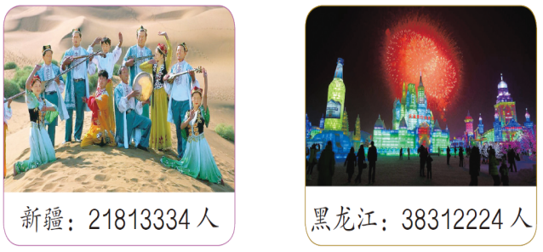活动二：

说一说：上面是在2010年全国第六次人口普查时，新疆和黑龙江的人口数量。说一说这两个数中每个数字的含义。说完之后，看看你能不能有新的发现？

活动三：每相邻两个计数单位之间有什么关系呢？你可以尝试写一写，画一画，说一说。

|  |  |  |  |  |  |  |  |  |  |
| --- | --- | --- | --- | --- | --- | --- | --- | --- | --- |
| …… | 亿 | 千万 | 百万 | 十万 | 万 | 千 | 百 | 十 | 个 |

活动四：请你写一写，填一填。

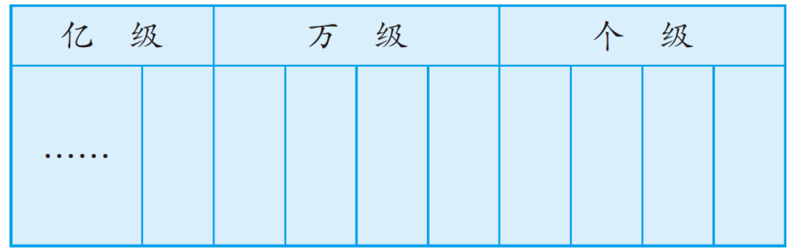

（1）从低位到高位，按顺序写出个级和万级的每一个数位。

（2）从个位起，第（ ）位是万位，第（ ）位是亿位。

（3）万位的右面一位是（ ）位，左面一位是（ ）位。

**【课后小结】**

通过今天的学习，我们借助计数器、数位顺序表认识了亿以内的数，那就请同学们带着今天的收获期待明天的学习吧。

**【课后作业】**

1.数学书P8页第1题。

1.写出横线上的数字表示的含义。

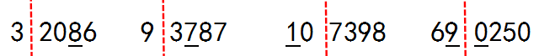

2.数学书P8页第2题。

2.照样子说一说。

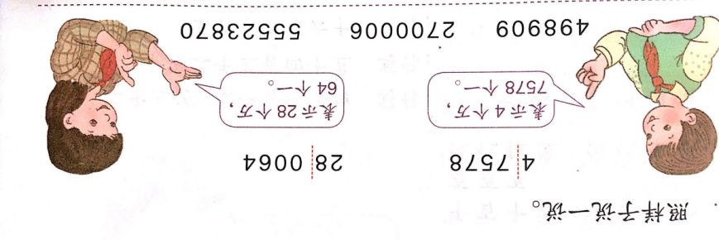

**【参考答案】**

1.数学书P8页第1题

（1）8表示8个十

（2）7表示7个百

（3）1表示1个十万

（4）9表示9个万；0表示千位上一个计数单位也没有。

2.数学书P8页第2题

（1）498909表示49个万和8909个一。

（2）2700006表示270个万和6个一。

（3）55523870表示5552个万和3870个一。